R O M Â N I A PROIECT
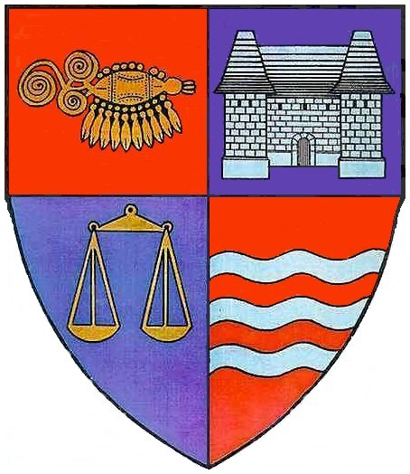
JUDEŢUL MUREŞ
CONSILIUL JUDEŢEAN

HOTĂRÂREA Nr. __
din ____ februarie 2006
privind asocierea între Consiliul Judeţean Mureş şi Consiliul Judeţean Braşov
pentru realizarea în comun a studiului de fezabilitate pentru investiţia „Sistem integrat de canalizare şi staţie de epurare ape uzate” în comunele
Saschiz, judeţul Mureş, respectiv, Buneşti, judeţul Braşov

Consiliul Judeţean Mureş,
Văzând expunerea de motive nr.1524/07.02.2006 a Direcţiei Tehnice Drumuri, Poduri Judeţene şi Investiţii privind asocierea între Consiliul Judeţean Mureş şi Consiliul Judeţean Braşov pentru realizarea în comun a studiului de fezabilitate pentru investiţia „Sistem integrat de canalizare şi staţie de epurare ape uzate” în comunele Saschiz, judeţul Mureş, respectiv, Buneşti, judeţul Braşov,
Potrivit prevederii art.41 din Ordonanţa de urgenţă nr.45/2003 privind finanţele publice locale,
Conform prevederilor art.104 lit.„r” şi „e” din Legea nr.215/2001 privind administraţia publică locală,
În temeiul art.109 din Legea nr.215/2001 privind administraţia publică locală,

h o t ă r ă ş t e :

Art.1. Se aprobă asocierea între Consiliul Judeţean Mureş şi Consiliul Judeţean Braşov pentru realizarea în comun a studiului de fezabilitate pentru investiţia „Sistem integrat de canalizare şi staţie de epurare ape uzate” în comunele Saschiz, judeţul Mureş, respectiv, Buneşti, judeţul Braşov.
Art.2. Consiliul Judeţean Mureş va contribui cu suma de 50.000 RON din bugetul propriu la finanţarea studiului de fezabilitate menţionat la art.1.
Art.3. Preşedintele Consiliului Judeţean asigură aducerea la îndeplinire a prezentei hotărâri.

P R E Ş E D I N T E

Lokodi Edita Emöke

Avizat pentru legalitate
SECRETAR GENERAL
Ioan Togănel

R O M Â N I A
JUDEŢUL MUREŞ
CONSILIUL JUDEŢEAN
Nr.1524/07.02.2006
Dosar nr.VIIC/2

EXPUNERE DE MOTIVE
privind asocierea între Consiliul Judeţean Mureş şi Consiliul Judeţean Braşov pentru realizarea în comun a studiului de fezabilitate pentru investiţia „Sistem integrat de canalizare şi staţie de epurare ape uzate” în comuneleSaschiz, judeţul Mureş, respectiv, Buneşti, judeţul Braşov .
Primăria comunei Saschiz a solicitat o asocierea între Consiliul Judeţean Mureş şi Consiliul Judeţean Braşov în vederea realizării unui sistem integrat de canalizare în comunele Buneşti, judeţul Braşov şi comuna Saschiz, judeţul Mureş.
Concret, se doreşte realizarea unor lucrări de proiectare pentru realizarea unui sistem integrat de canalizare şi staţie de epurare ce urmează să deservească trei localităţi din comuna Saschiz, respectiv Saschiz, Cloaşterf şi Mihai Viteazu, în total la un număr de 2.050 locuitori. Particularitatea acestui sistem constă în faptul că va fi realizat în parteneriat cu comuna vecină Buneşti din judeţul Braşov, pentru deservirea localităţilor Buneşti, Criţu, Meşendorf, Viscri şi Roadeş, total pentru cca. 3.000 de locuitori.
Consiliul local al comunei Saschiz a hotărât asocierea cu administraţia locală din comuna Buneşti în vederea realizării în comun a acestei investiţii. Consiliul local al comunei Buneşti a emis o hotărâre similară în acest sens.
Pentru realizarea proiectului este necesară documentaţia premergătoare şi anume: studiul de fezabilitate, documentaţiile pentru obţinerea tuturor avizelor, studii geo şi topo, studiul de impact asupra mediului. Într-o etapă ulterioară urmează a se realiza proiectul tehnic, proiect pentru autorizaţia de construire, detalii de execuţie şi documentaţia de licitaţie.
În vederea finanţării studiului de fezabilitate, Consiliul Judeţean Braşov a aprobat suma de 85.000 pentru cofinanţare. Luând în considerare, că populaţia deservită pentru judeţul Braşov este de cca. 3.000 de locuitori, iar pentru judeţul Mureş numai de cca. 2.000 de locuitori, s-a alocat suma de 50.000 RON din partea Consiliului Judeţean Mureş.
Pentru obţinerea unei finanţări nerambursabile din partea Uniunii Europene sau alte surse, considerăm că o asociere între aceste localităţi, precum şi între consiliile judeţene Mureş şi Braşov este imperios necesară.
Faţă de cele prezentate se propune adoptarea unei Hotărâri a Consiliului Judeţean Mureş pentru:
- Asocierea Consiliului Judeţean Mureş şi Consiliul Judeţean Braşov, în vederea realizării în comun a studiului de fezabilitate pentru implementarea acestui proiect.
- Studiului de fezabilitate se va cofinanţa din bugetul propriu al Consiliului Judeţean Mureş, cu o valoare de 50.000 RON.

VICEPREŞEDINTE DIRECTOR EXECUTIV

Alexandru P. Frătean Bochiş Nicoleta

Întocmit: ing. Pătran Carmen
Văzut: şef serviciu Investiţii: ing. Kopacz Nicolae
Ex: 2

